EXPOSITION PLACE TROCADERO A PARIS

En tant que commissaire d’exposition je choisi cette œuvre pour son aspect esthétique. Cet œuvre, Groupes de trois figurines, représente en réalité trois statue assisent. Deux d’entre eux sont aux extrémités quant à la troisième, elle est assise en hauteur porter par les deux autres. Elles ne sont pas en mouvement.
On pourrait supposer que la statue du milieu est un Dieu/Déesse ou un Roi/Reine (ou autre position élevé). Son emplacement est donc stratégique. En effet, cette œuvre est scénographier sur la place du Trocadéro à Paris. Elle est aussi plus en avant par rapport à la tour Eiffel mais est sur la même ligne d’axe c’est-à-dire en face. La tour Eiffel qui est au loin (au troisième plan par rapport à l’œuvre cycladique) fait office de couronne à la statue du milieu. Cette œuvre est elle-même soutenue d’un socle en trapèze qui apporte plus d’impacte à l’exposition globale et à l’œuvre en elle-même.
Le public passant devant cette installation de Groupe de trois figurines la regarde d’en face pour avoir une vision générale de la prestation. Les spectateurs perçoivent aussi l’œuvre de façon majestueuse et contemplatif grâce à la tour Eiffel qui est utilisé comme « couronne » à la statue du milieu. Les spectateurs sont libres de passer à côté sans s’arrêter ou alors d’y prêter attention. Comme celle-ci est exposé en pleine rue toutes personnes peuvent s’en approcher car l’œuvre est sous verre. Le socle en trapèze joue aussi un rôle autre que d’apporter du poids à l’exposition puisqu’il marque aussi la délimitation entre le public et l’œuvre : les spectateurs ne peuvent pas monter le socle en trapèze pour toucher l’œuvre. Cependant les contraintes peuvent quand même être liés aux spectateurs eux-mêmes. Si quelques-uns décident de prendre du temps autour de l’œuvre cela empêchera ceux du fond d’observer toute l’exposition. De plus comme dit plus haut, on regarde cette œuvre d’en face donc il n’y a en réalité « qu’un seul sens d’où l’observé » et donc il n’y a pas d’intérêt à se placer derrière celle-ci et la regarder de dos sans la tour Eiffel en fond.
Les éléments de médiations qui accompagneront Groupe de trois figurines seront le cartel de cet œuvre ainsi qu’une disposition mise en place en soirée. La tour Eiffel contient des lumières intégrées. De la même manière au pieds du socle des laides seront placés sous verre au sol. Ils s’allumeront en début de soirée au même moment que le tour Eiffel. Ce qui permettra aussi aux visiteurs de nuit d’observé l’œuvre de nuit tout en lui donnant une autre dimension somptueuse. Ensuite, pour attirer un large publique des annonces sur des pancartes de grandes tailles seront placés aux rues et places proche du lieu où se déroulera l’exposition… Mais pourquoi avoir associé la tour Eiffel avec Groupe de trois figurines ? Bien que leurs tailles soient complètement opposées. Plusieurs centaines de mètres pour la tour Eiffel contre quelques centimètre pour Groupe de trois figurines, il n’empêche que ce sont des œuvres importantes de l’époque à laquelle ils ont été créé. La tour Eiffel ayant été utilisé comme attraction à l’exposition universelle. Et Groupe de trois figurines ayant été utilisé comme offrande ou comme idole au temps des Cyclades.
C’est une exposition qui est éphémère et laisse le temps de quelques semaines (trois à quatre semaines) pour la voir. Elle se déroulera pendant la période des vacances d’été ce qui laissera aussi le temps aux touristes étrangers de voir cette exposition. Enfin, l’exposition l’été diminuera les chances d’annuler la prestation pour mauvais temps.
J mets cette exposition en relation avec l’œuvre de Jean Tinguely qui est MÉTA-MATIC n°17.
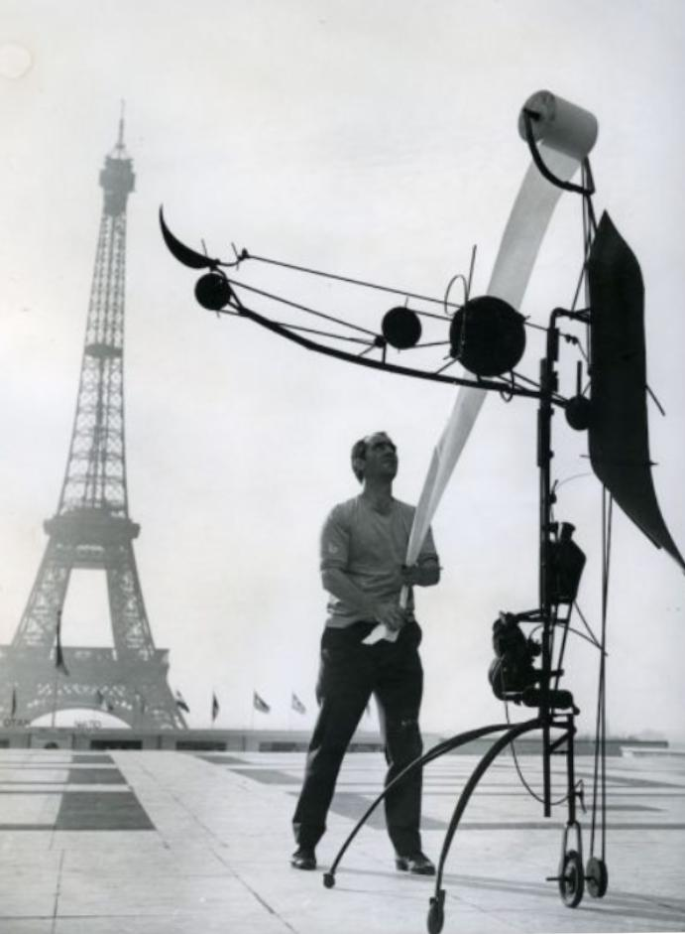

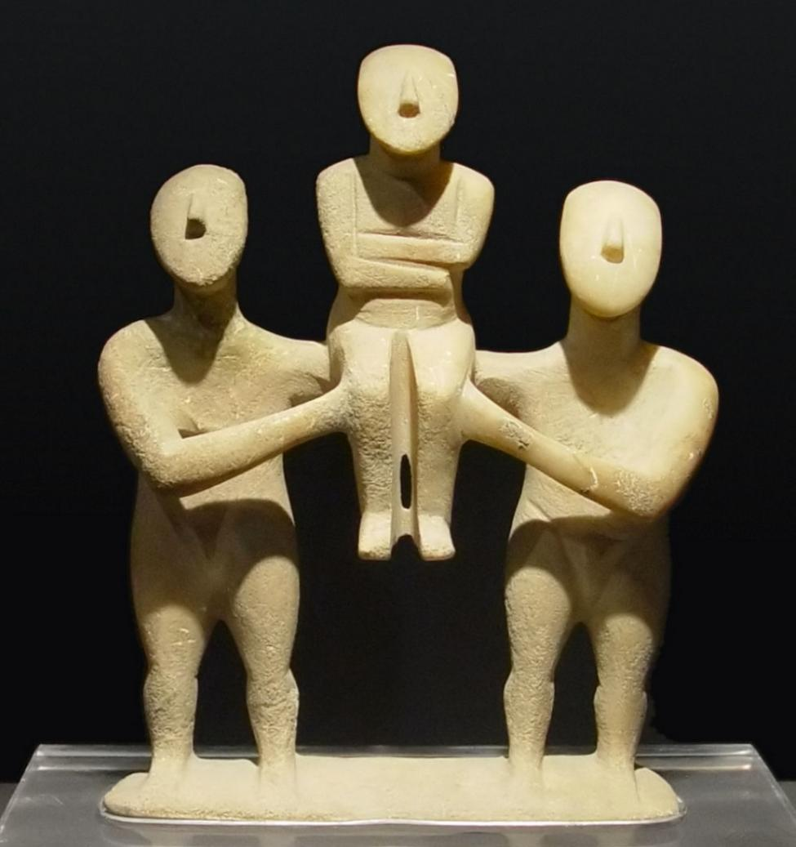
GROUPE DE TROIS FIGURINES
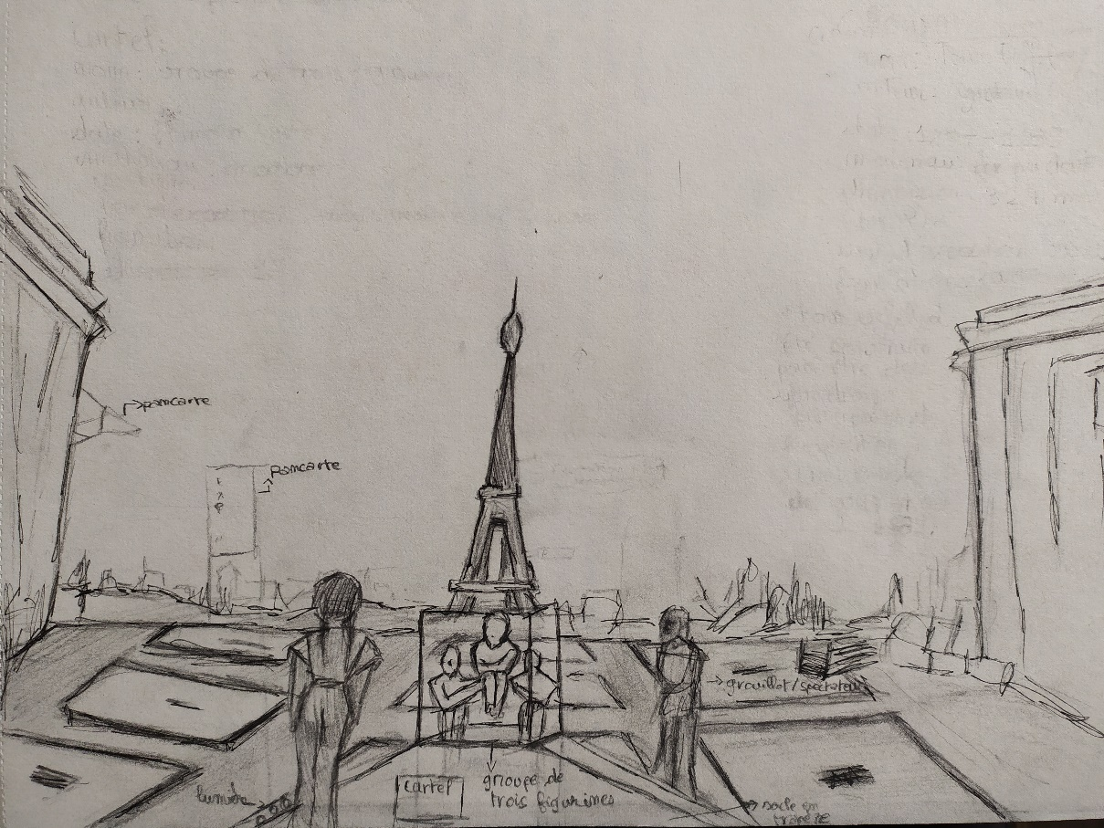
Croquis de l’exposition qui a pour titre : Couronne

Détail du cartel :
Nom | Groupe de trois figurines | Tour Eiffel
Auteur | ? | Gustave Eiffel
Date | Empire Grec | 1887-1889
Matériau | Marbre | Fer puddlé
Dimension | Environ 17 centimètres | 324 mètres (total)
Lieu d’exposition | Paris musée du Louvre | Paris
Période artistique | Art cycladique | Romantisme, réalisme, impressionnisme
Figuration | L’art cycladique est une forme d’art rattachée à la civilisation des cyclades. Ce sont des idoles en marbre portées en offrande (femmes nues, bras croisés…) | La tour Eiffel a été construite pour être une des attractions principales de l’exposition universelle à Paris en 1889.

